Учащимся школ Кузнецкого района напомнили о безопасности на водных объектах

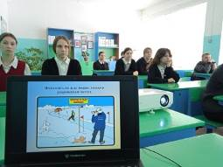
С целью повышение компетентности учащихся в вопросах безопасного поведения на водоемах и правилах оказания первой помощи при несчастных случаях на воде в зимний период с 6 февраля по 10 февраля в школах Кузнецкого района проведены профилактические мероприятия.
В школе с. Поселки восьмиклассники вспомнили правила поведения на льду, выявили наиболее потенциально опасные участки водоемов на территории поселения. В ходе беседы ребята пришли к выводу, что необходимо строго соблюдать меры безопасности на водных объектах в зимний период, так как это является главным условием предотвращения несчастных случаев на водоёмах.
В школе с. Пионер изготовлены памятки с информацией для родителей о мерах безопасности на водных объектах в зимний период; размещена информация для родителей в социальных сетях «Интернет» о мерах безопасности на льду; проведены классные часы в 1-7 классах на тему «Не зная броду, не лезь в воду», «Осторожно, лед»; в 8-11 классах проведены уроки ОБЖ по теме «Безопасность на водных объектах»; проведены инструктажи с обучающимися по технике безопасности на водных объектах и оказанию первой помощи пострадавшим; учащимися 1-9 классов просмотрены видеофильмы «Осторожно тонкий лёд», «Как помочь пострадавшему на воде».
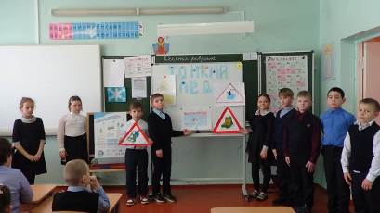
В школе с. Никольское классные руководители 1-9 классов на классных часах провели инструктажи о правилах безопасного поведения вблизи водоемов. Школьники расписались за прослушанный инструктаж в журнале по охране труда. Классные руководители отправили информацию о безопасном поведении вблизи водоемов в родительские чаты.
В школе с. Бестянка классные руководители тренировали умения и навыки детей в викторинах, проектах, беседах, спортивных состязаниях. Ребята пополнили багаж знаний по данной теме, обучались ориентироваться в проблемных ситуациях, расширяли и закрепляли знания о профессии водолазов, развивали физические качества: выносливость, ловкость, быстроту реакции, закрепляли знания о правилах безопасного поведения на воде в зимний период, воспитывали дружеские взаимоотношения, чувство взаимовыручки.
В классах и дошкольных группах школы с. Большой Труев проведены викторины и беседы «Чем опасен тонкий лед». Для учащихся была показана презентация «Безопасность на воде».
В школе с. Ульяновка ребятам напомнили основные правила поведения на водоёмах и предупредили, что игры на льду могут привести к чрезвычайным ситуациям.
Зима прекрасна, когда безопасна!

